

Plataforma de Pesquisa CSAT
Guia Operacional

──────────────────────────────

Raiz Educação | 2026

Versão: 1.0 | Plataforma: pesquisa-nu-sand.vercel.app

1. Introdução

O que é o sistema
A Plataforma de Pesquisa CSAT é um mini-app de pesquisa de satisfação integrado à Layers Education. Ela permite que a equipe da Raiz crie, configure e dispare pesquisas para alunos e responsáveis de escolas parceiras, coletando respostas de forma estruturada e exportando os dados para análise.

Personas
Gestor Admin — membro da equipe Raiz com acesso ao painel administrativo. Cria e configura pesquisas, gerencia comunidades, dispara notificações e acompanha respostas.
Respondente — aluno ou responsável de uma escola parceira. Acessa a pesquisa pelo portal da escola (Layers Education) ou por link direto e responde às perguntas.

Acesso ao sistema
- Painel Admin: https://pesquisa-nu-sand.vercel.app/admin
- Login: e-mail e senha cadastrados no sistema
- Portal do respondente: integrado ao app Layers da escola via iframe

2. Primeiros Passos (Admin)

Login
1. Acesse https://pesquisa-nu-sand.vercel.app/admin/login
2. Insira seu e-mail e senha
3. Clique em Entrar
Você será redirecionado automaticamente para a listagem de pesquisas.
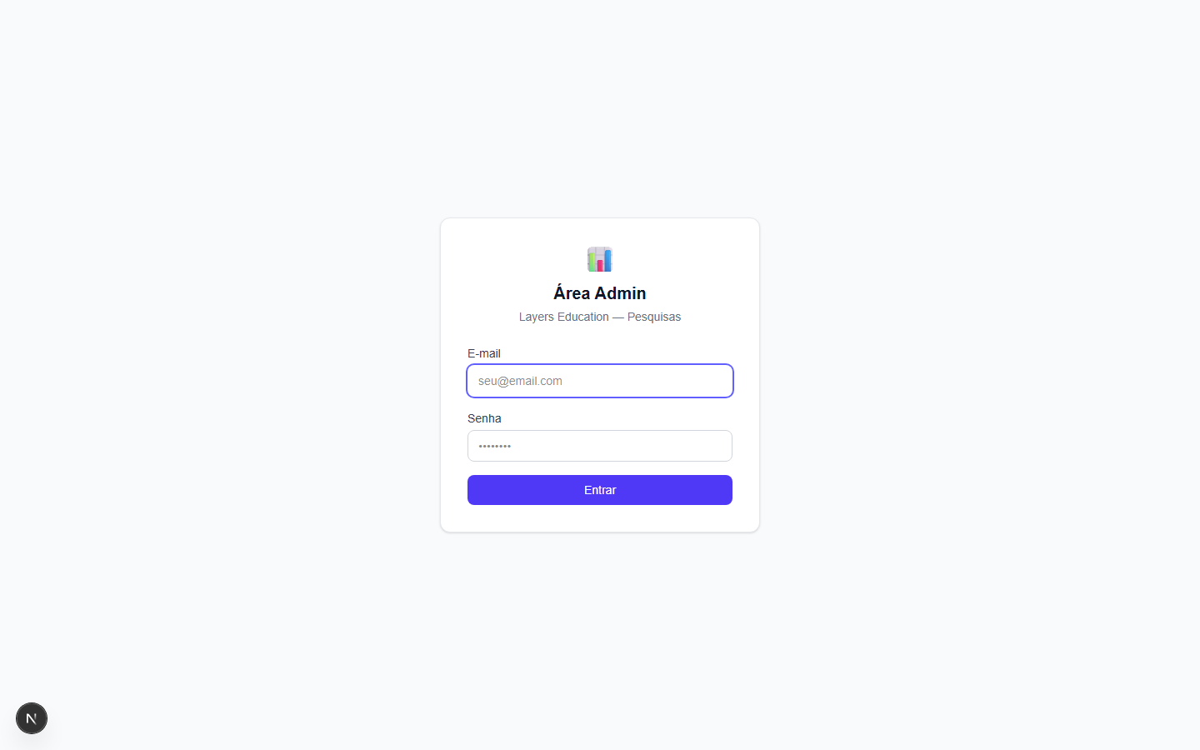
Tela de login — acesso ao painel administrativo

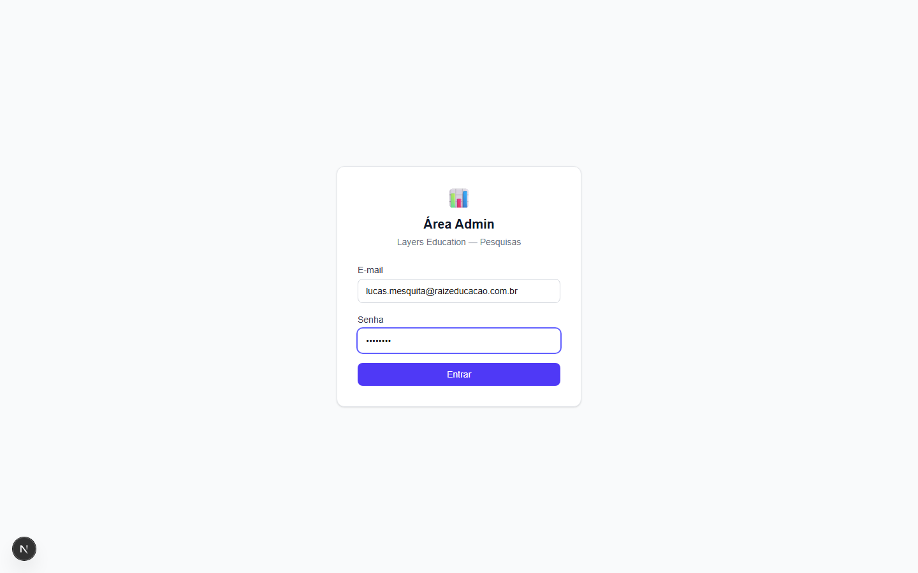
Tela de login com credenciais preenchidas

Visão geral do painel
O painel admin possui as seguintes seções no menu lateral:
Seção | Descrição
Pesquisas | Lista e gerencia todas as pesquisas
Comunidades | Configura identidade visual global das escolas
Disparos | Cria e agenda notificações push/email para respondentes
Exportar | Faz download das respostas em XLSX

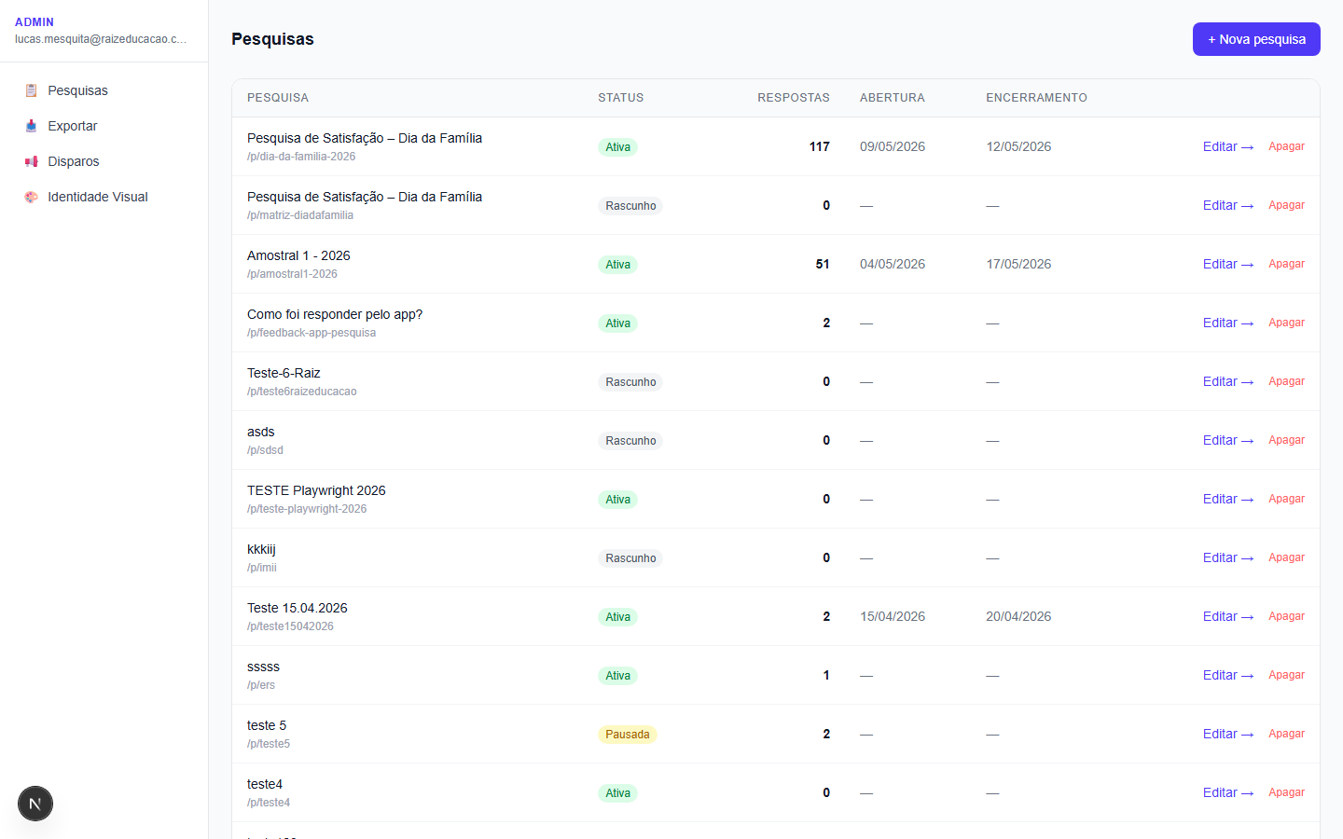
Painel principal — listagem de pesquisas ativas e em rascunho

3. Gerenciamento de Pesquisas

Criar nova pesquisa
1. Acesse Pesquisas no menu
2. Clique em + Nova pesquisa
3. Preencha: Título, Slug (gerado automaticamente), Tipo, Datas de abertura/encerramento, Controle de acesso
4. Clique em Criar pesquisa
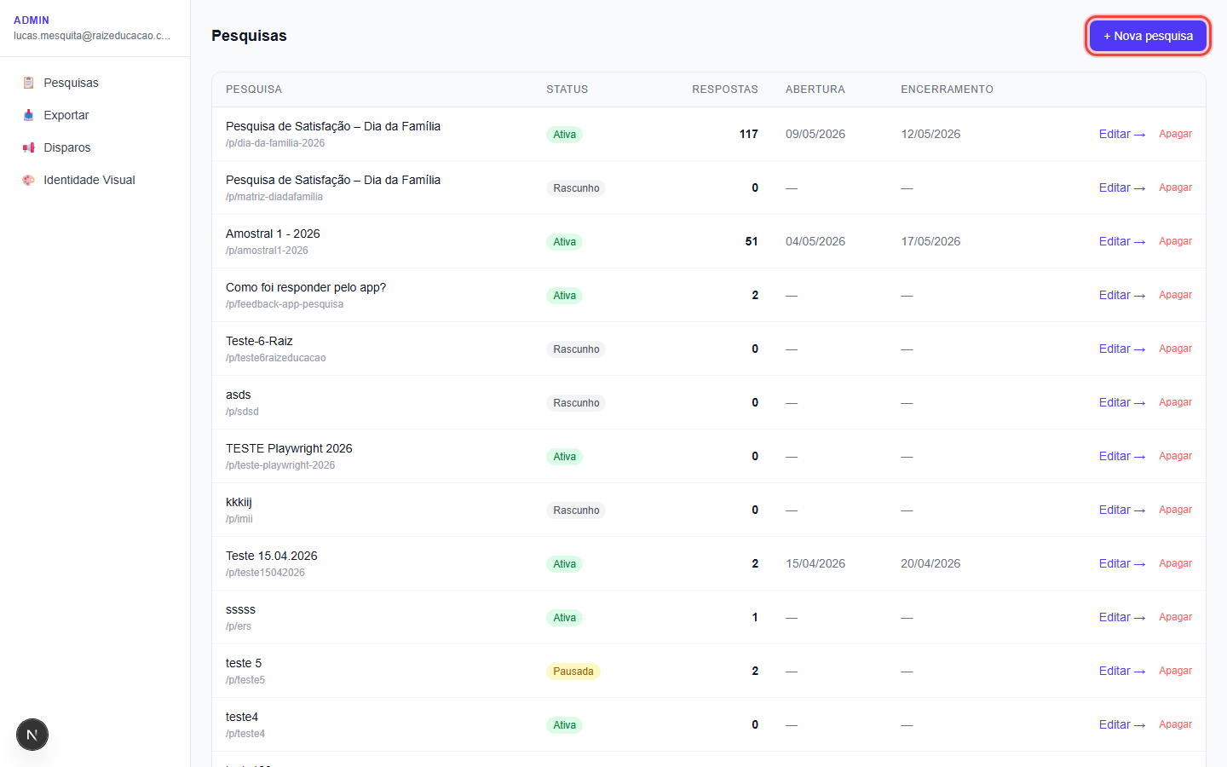
Botão '+ Nova pesquisa' em destaque no canto superior direito do painel

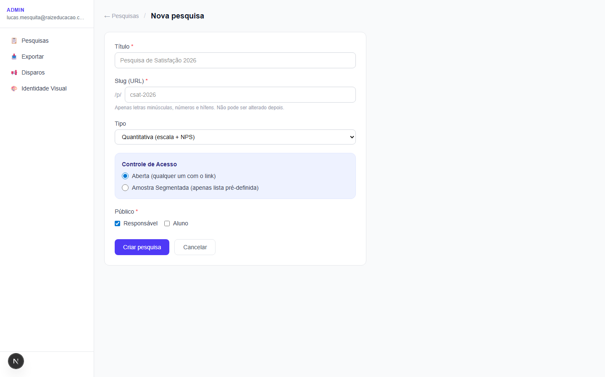
Formulário de criação de nova pesquisa

Painel da pesquisa
Após criar, você acessa o painel individual da pesquisa, que centraliza todas as configurações: comunidades instaladas, amostra segmentada, disparos e respostas.
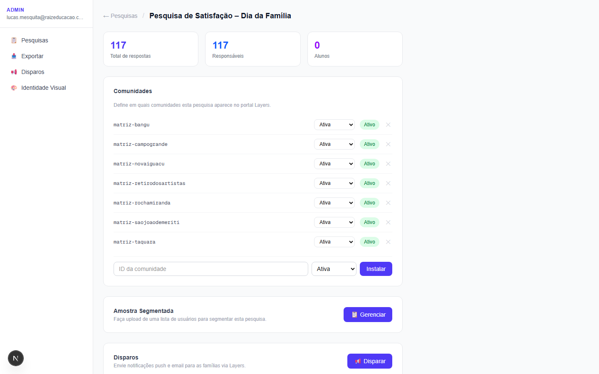
Painel da pesquisa — estatísticas, comunidades instaladas e ações rápidas

Status da pesquisa
Status | Significado
Rascunho | Em construção, não visível para respondentes
Ativa | Aberta para respostas
Pausada | Temporariamente suspensa
Encerrada | Fechada, não aceita mais respostas

Importante: a pesquisa só fica acessível ao respondente quando o status é Ativa e a data de abertura já passou.

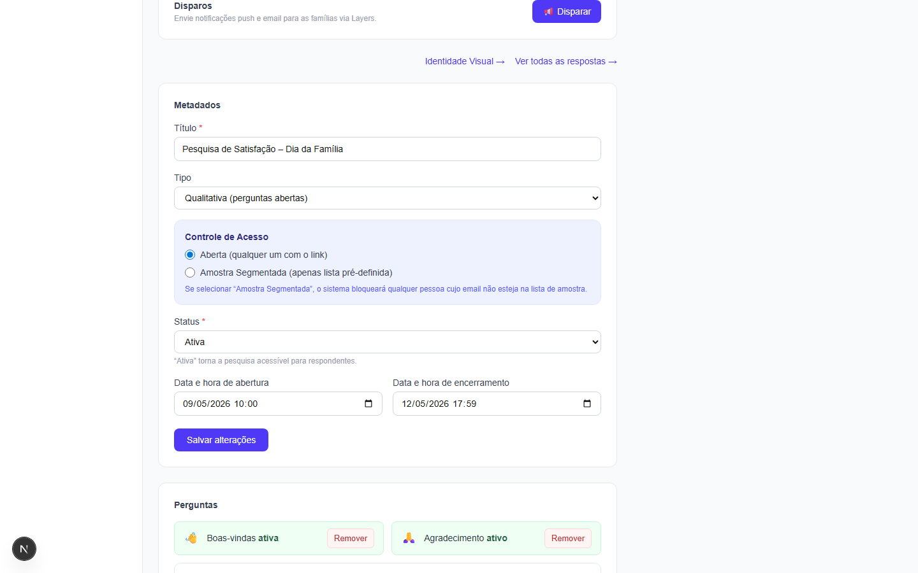
Formulário de edição — status, datas de abertura e encerramento

Adicionar perguntas
No painel da pesquisa, clique em Nova pergunta e escolha o tipo:
Tipo | Uso
NPS | Nota de 0 a 10 com pergunta de recomendação
Escala | Avaliação de 1 a 5 para múltiplos aspectos
Múltipla escolha (Radio) | Seleção de uma opção entre várias
Caixa de seleção (Checkbox) | Seleção de múltiplas opções
Texto aberto | Campo livre para comentários
Upload de arquivo | Envio de documento, imagem, etc.

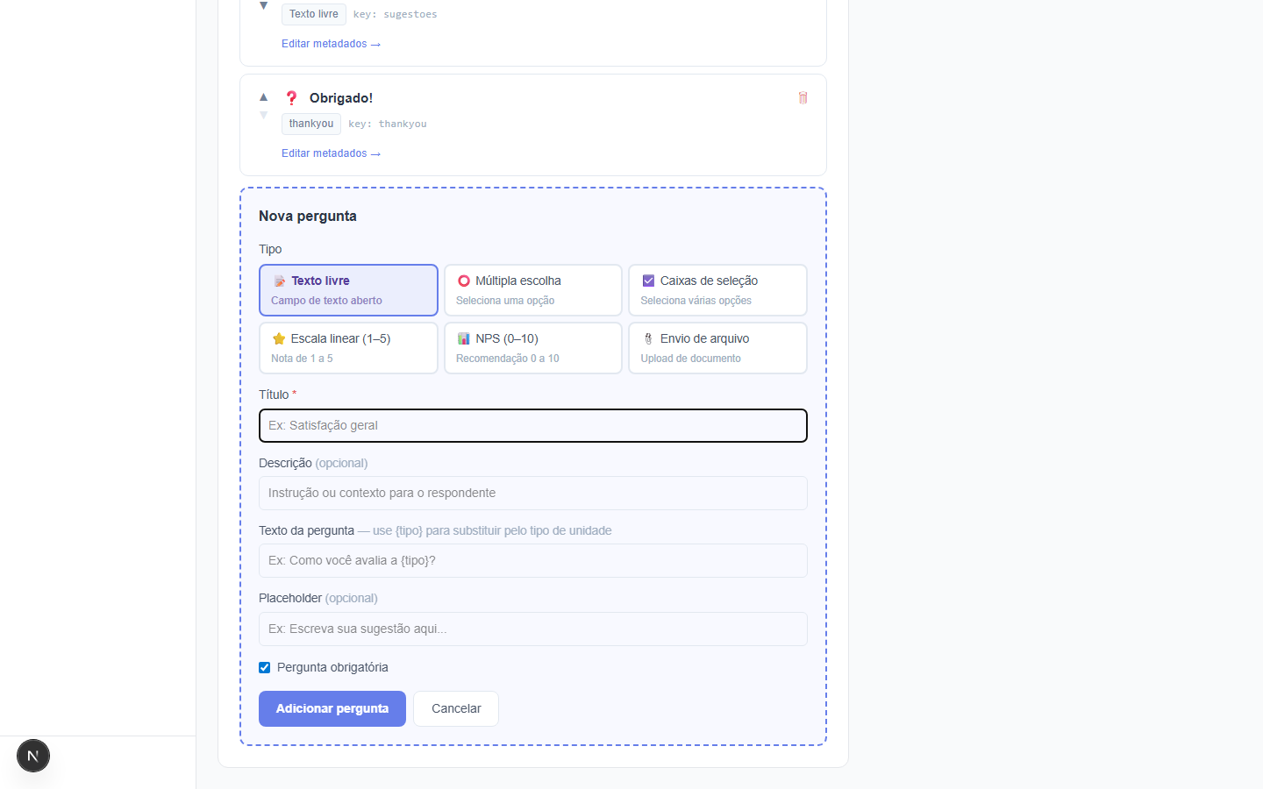
Modal de nova pergunta — seleção de tipo e configuração dos campos

4. Comunidades e Identidade Visual

O que é uma comunidade
Uma comunidade representa uma escola parceira integrada à Layers Education. Cada escola tem um identificador único (community_id) que o Layers usa para identificar o contexto do usuário.

Instalar pesquisa em uma comunidade
No painel da pesquisa, na seção Comunidades, insira o ID da escola no campo e clique em Instalar. Uma pesquisa só aparece para os respondentes das comunidades em que está instalada.

Seção Comunidades — campo de ID e botão Instalar para vincular escolas à pesquisa

Identidade visual
A identidade visual (logo, cor primária, cor secundária) é configurada em dois níveis:
- Nível global — em Identidade Visual no menu principal: vale para todas as pesquisas da escola (fallback)
- Nível por pesquisa — na aba Identidade Visual dentro de cada pesquisa: sobrescreve o tema global para aquela pesquisa
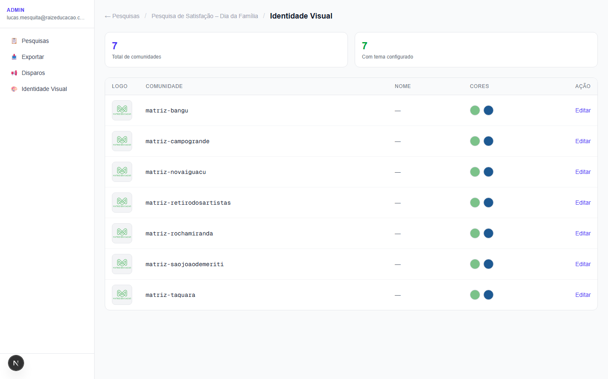
Identidade Visual por pesquisa — lista de comunidades com configuração de tema individual

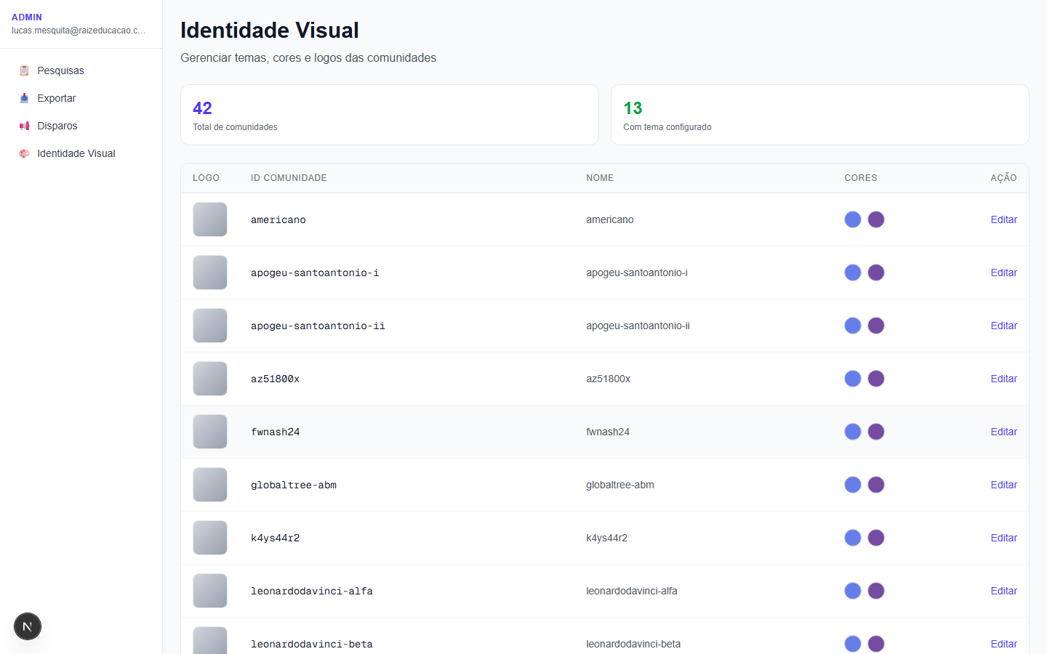
Identidade Visual global — gerenciamento de temas de todas as escolas

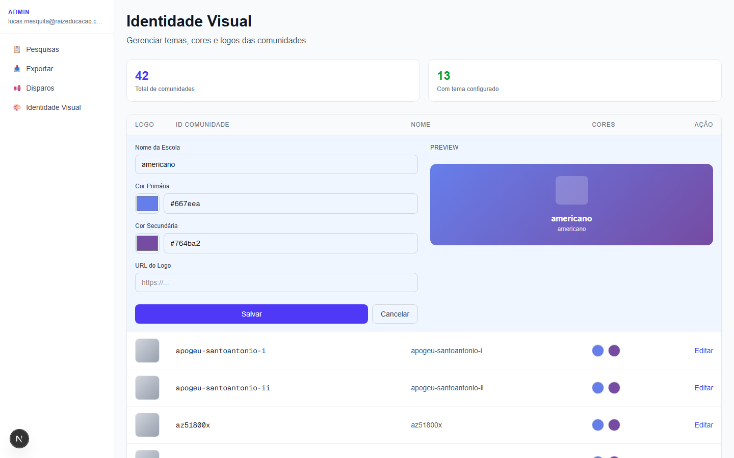
Editor de tema — cor primária, cor secundária, logo e preview em tempo real

Como configurar
1. Acesse a comunidade desejada e clique em Editar
2. Faça upload do logo (PNG ou SVG recomendado)
3. Defina as cores primária e secundária em hexadecimal (ex: #C8102E)
4. Salve — o tema é aplicado imediatamente para os respondentes dessa escola

5. Disparos de Notificação

Como funcionam
O sistema envia notificações (push e/ou e-mail) para os usuários da escola no Layers. Os disparos são criados no painel e executados automaticamente pelo cron a cada 5 minutos.
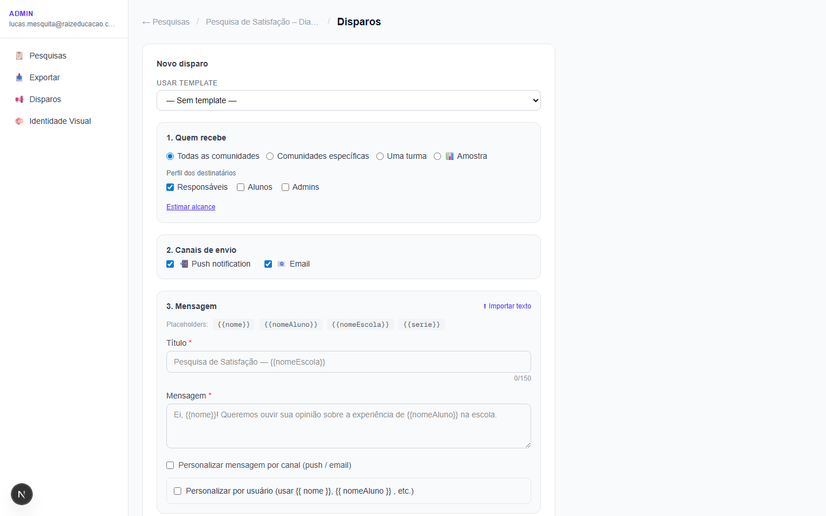
Painel de Disparos — formulário de novo disparo com destinatários, canais e mensagem

Régua de disparos (sequência automática)
A régua é uma sequência de notificações programadas automaticamente a partir da data de abertura da pesquisa.
1. Acesse a pesquisa → aba Disparos
2. Configure o conteúdo padrão (título e corpo da mensagem)
3. Ative a Régua de disparos e adicione passos com offset em dias (ex: Passo 0 = dia da abertura, Passo 7 = 7 dias após)
4. Escolha os canais: Push, E-mail ou ambos
5. Clique em Criar régua
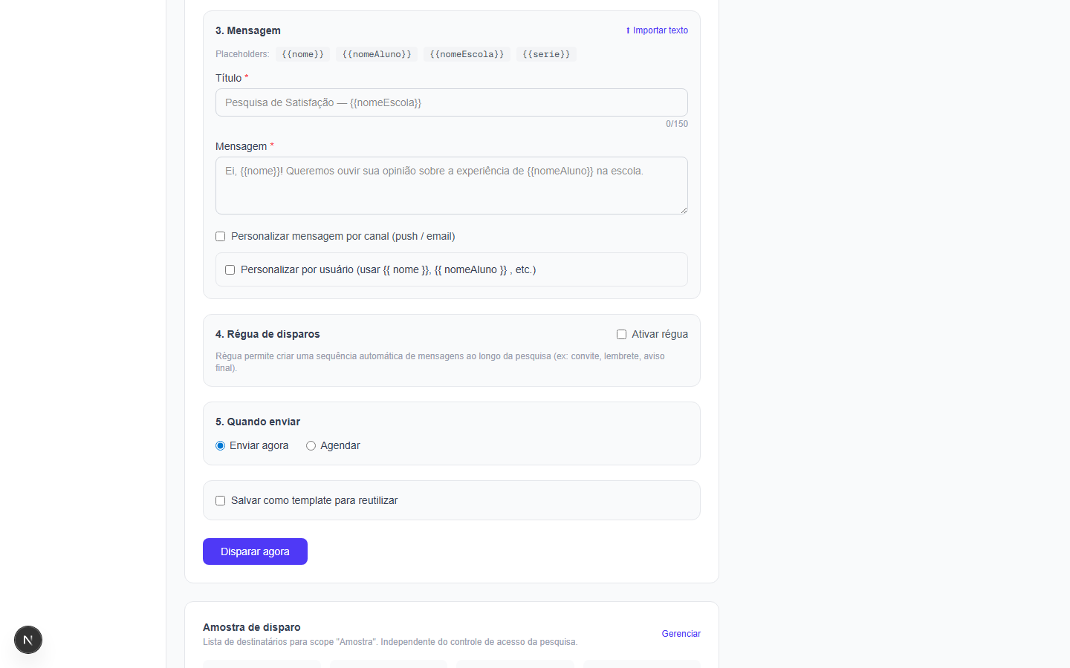
Formulário de disparo — seções de destinatários, canais e mensagem padrão

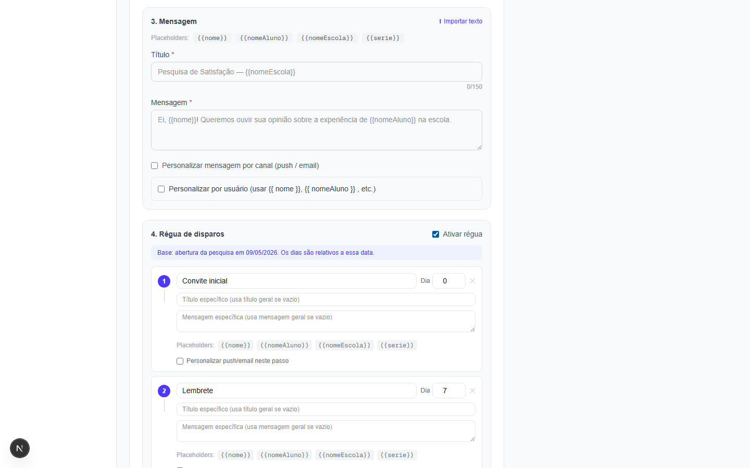
Régua ativada — passos configurados: Convite inicial (Dia 0) e Lembrete (Dia 7)

Dica: o horário dos disparos segue a hora de abertura da pesquisa. Configure 09:00 ou 17:00 para atingir o usuário no momento certo.

Disparo Rápido
Para envios imediatos (testes ou comunicados urgentes), use o Disparo rápido no final da página de Disparos. Escolha a comunidade, informe os e-mails e clique em Enviar agora.
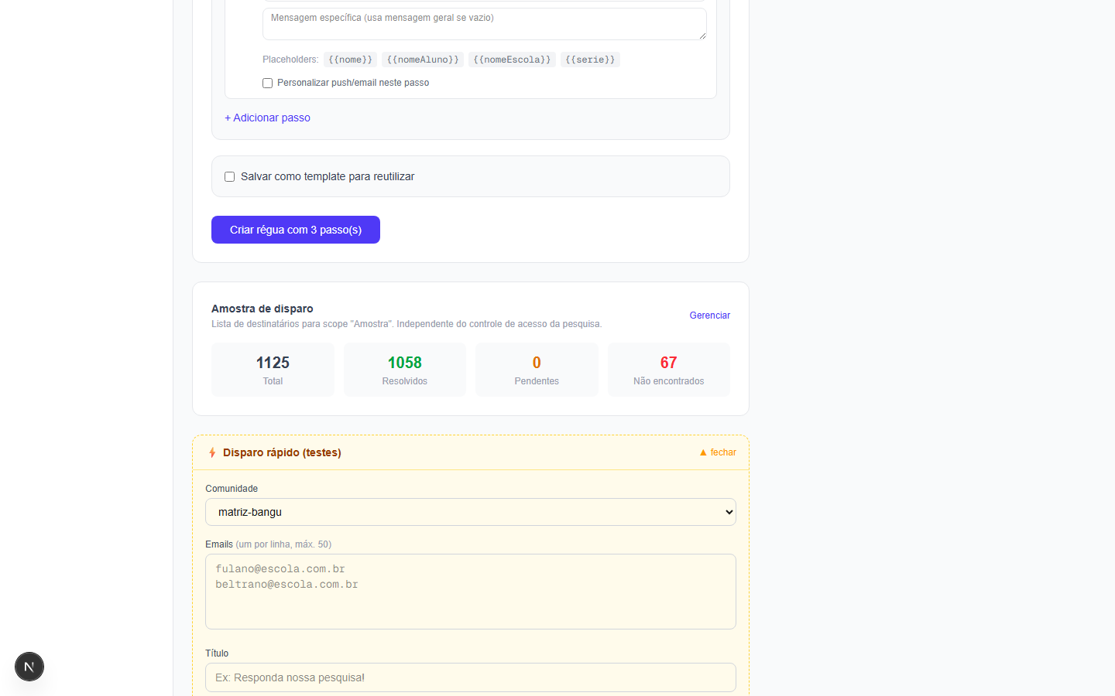
Disparo Rápido expandido — comunidade, lista de e-mails e campos de mensagem

Amostra Segmentada
Permite restringir o disparo a uma lista específica de usuários (ex: apenas responsáveis de uma turma).
1. Prepare uma planilha Excel com coluna email (e opcionalmente nome)
2. Na aba Amostra da pesquisa, faça o upload
3. O sistema resolve automaticamente os IDs Layers de cada e-mail
4. Na aba Disparos, selecione Escopo: Amostra ao criar o disparo
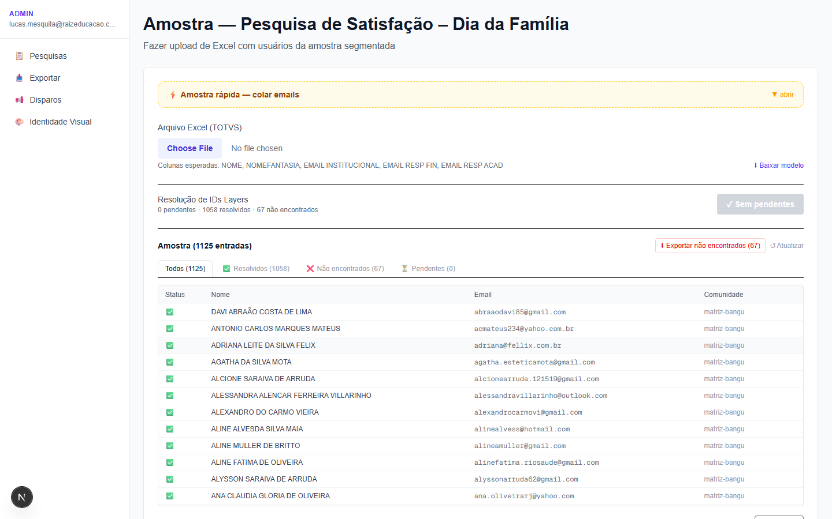
Amostra Segmentada — upload de lista de e-mails e status de resolução dos IDs Layers

Placeholders disponíveis
Use nos títulos e corpos das notificações e nas mensagens de boas-vindas/agradecimento:
Placeholder | O que exibe | Fallback se não disponível
{{nome}} | Primeiro nome do responsável | "você"
{{nomeAluno}} | Nome completo do aluno | "seu filho(a)"
{{nomeEscola}} | Nome da escola | "a escola"
{{serie}} | Série/turma do aluno | "a turma"

6. Acompanhar Respostas

Tabela de respostas
Na aba Respostas de cada pesquisa: visualize todas as respostas em tabela paginada, filtre por nome, perfil (aluno/responsável), escola, série e onda.
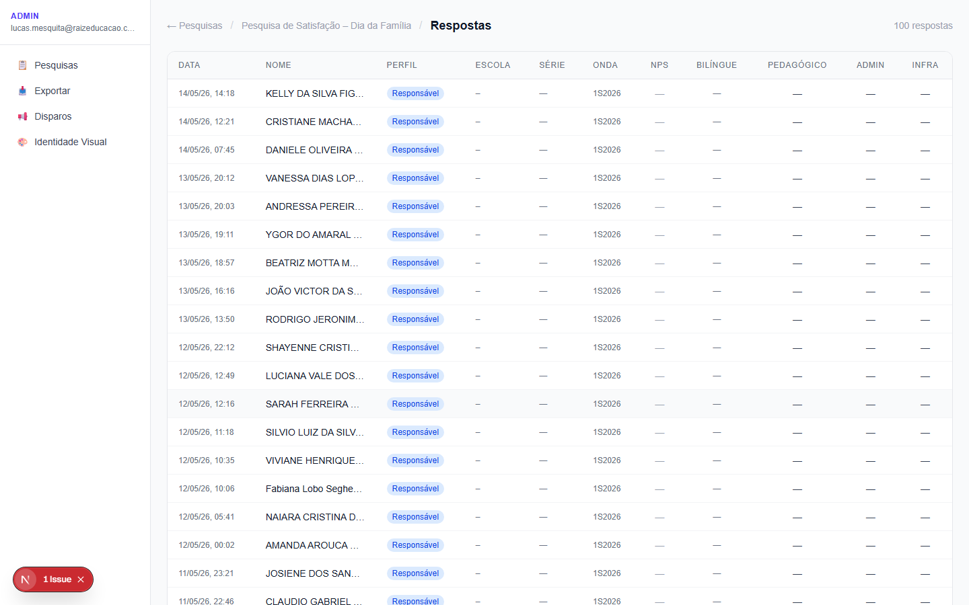
Tabela de respostas — listagem paginada com filtros por escola, perfil e onda

Exportar para XLSX
1. Acesse Exportar no menu principal
2. Selecione a pesquisa
3. Clique em ⬇ Baixar XLSX
O arquivo gerado segue o padrão Metabase: uma linha por respondente, colunas de data/perfil/escola/série/onda + uma coluna por pergunta. Pronto para análise em BI.
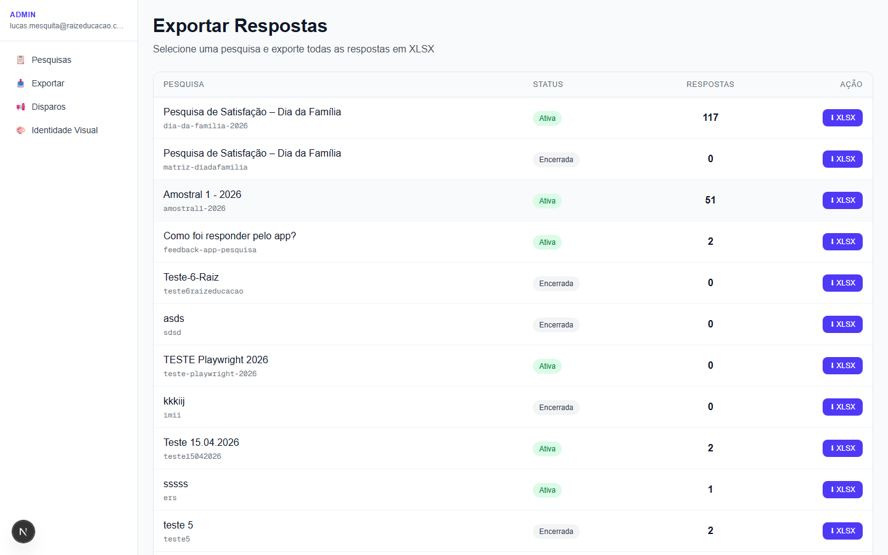
Tela Exportar — seleção de pesquisa e download do XLSX estruturado

7. Fluxo do Respondente

Como o respondente acessa
Via LayersPortal (padrão): o app da escola exibe a pesquisa como iframe. O Layers passa automaticamente os dados do usuário (userId, communityId) para o sistema.
Via link direto: o gestor pode compartilhar um link com parâmetros de comunidade para testes ou acesso alternativo.
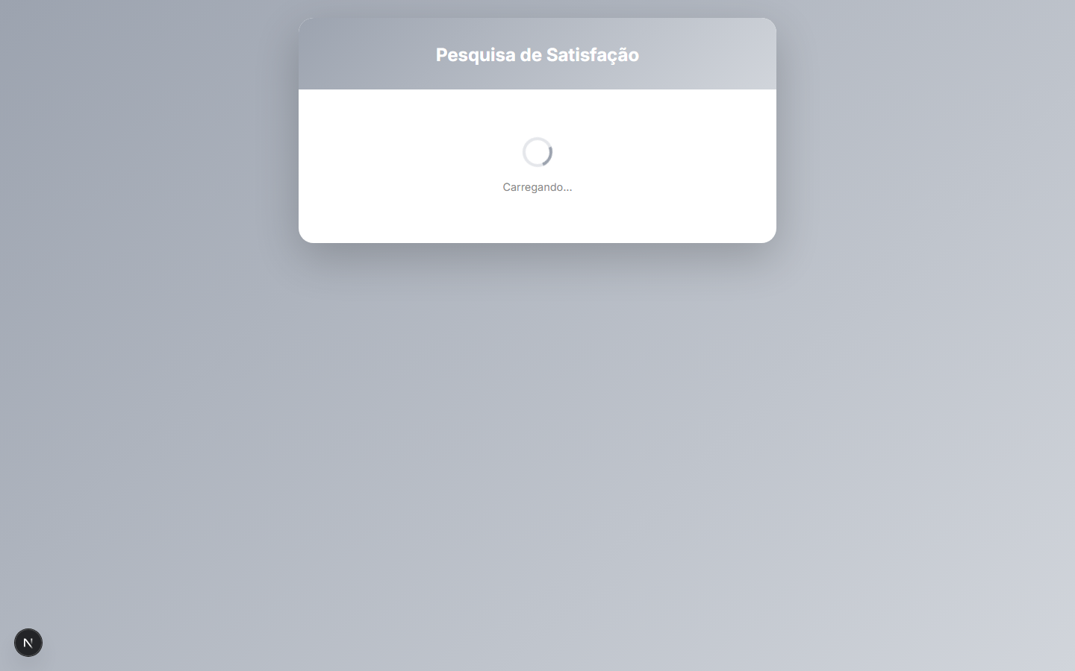
Portal do respondente — tela de boas-vindas com personalização por nome e escola

Personalização automática
Ao entrar, o sistema busca em tempo real: nome do responsável ou aluno, nome do filho (para responsáveis com vínculo ativo) e série/turma (via matrícula ativa).
Importante: para {{serie}} aparecer, o aluno precisa ter uma matrícula ativa em uma turma na plataforma Layers — não basta estar em um grupo.

Percurso do respondente
1. Boas-vindas — mensagem de apresentação com nome personalizado
2. Perguntas — percorre cada pergunta com barra de progresso
3. Obrigatórias — não é possível avançar sem responder os campos obrigatórios
4. Agradecimento — confirmação de envio com mensagem personalizada

Estados da pesquisa para o respondente
Estado | O que vê
Pesquisa não encontrada | Tela de erro
Ainda não aberta | "Esta pesquisa ainda não está disponível"
Encerrada | "Esta pesquisa foi encerrada"
Acesso negado | "Você não tem acesso a esta pesquisa" (role incorreto)
Aberta | Fluxo normal de resposta

8. Glossário
Termo | Definição
Comunidade | Escola parceira integrada à Layers Education, identificada por um community_id único
Onda | Ciclo de uma pesquisa (ex: "1º semestre 2026") — campo informativo nas respostas
Amostra | Lista segmentada de usuários que podem responder uma pesquisa restrita
Régua | Sequência automática de notificações distribuídas ao longo do tempo
Slug | Identificador único da pesquisa na URL (ex: amostral-1-2026)
Placeholder | Variável no texto substituída por dado real do usuário (ex: {{nomeAluno}})
Role | Papel do usuário na plataforma Layers: guardian (responsável), student (aluno)
CSAT | Customer Satisfaction Score — tipo de pesquisa de satisfação
NPS | Net Promoter Score — pergunta de recomendação com nota de 0 a 10
Offset | Número de dias a partir da abertura para disparar uma notificação da régua

Documento gerado automaticamente a partir do código-fonte da plataforma — Raiz Educação, 2026.

